Obec Ločenice
Zastupitelstvo obce Ločenice

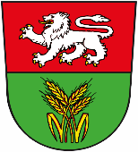

Příloha č. 1

Obecně závazné vyhlášky obce Ločenice
o místním poplatku za užívání veřejného prostranství platné od 01.01.2024

Specifikace veřejných prostranství v k.ú. Ločenice a v k.ú. Nesměň.

k.ú. Ločenice - č.parcelní:

2309/4
2309/5
2309/11
2309/14
18/1
4671/1
4671/18
4688
4671/17

k.ú. Nesměň – č. parcelní:

230/1
230/3
230/4
2170/1

Jaroslav Bína v.r. Josef Kápl v.r.
starosta místostarosta

